**教 学 工 作 简 报**

2013-2014学年 第27期（总第138期）

河南省工业学校教务处督导办 2014年5月9日

经管系组织12商务班学生进行课程实践

2014年4月29日，经管系王荣琴老师带领12商务班的学生到郑州商城广场观摩生活用品展销会。这是该班《公共关系基础》课程中关于“公共关系专题活动”的一次实践课，是学生们深入和了解展销会的绝好机会。

到达展销会现场，王老师把同学们分成两组，简单地重复了参观的要求，同学们即按照展区分布进入会场。展销会设有服装服饰区、床上用品区、炒货干货区、海鲜产品区、生活小家电区。各区布展富有特色，参展人员的讲解、接待十分专业，各种品牌产品丰富多彩，聚集人气手段不断创新，看的同学们眼花缭乱。特别是一家台湾生产的料理机的展台前，展区挂满了企业和产品宣传画，展台上整齐地摆放着产品，产品推广人员声情并茂地介绍产品，并现场进行操作演示，让参观的人们品尝其制作的各种食品，同学们被深深地吸引了过去，纷纷向其推广产品的技巧，与之展开操作互动。通过产品推广人员的促销，同学们对这家企业和产品顿时产生了好感，深切地感受到了展销会如何塑造企业和产品形象。

本次活动是经管系实践教学的一个组成部分，是课堂教学改革的具体体现。目的是通过现场观摩，使理论与实践相结合，最大限度地提高课堂教学效果，提高学生们的学习兴趣，是积极推进实践教学的一次有力尝试。

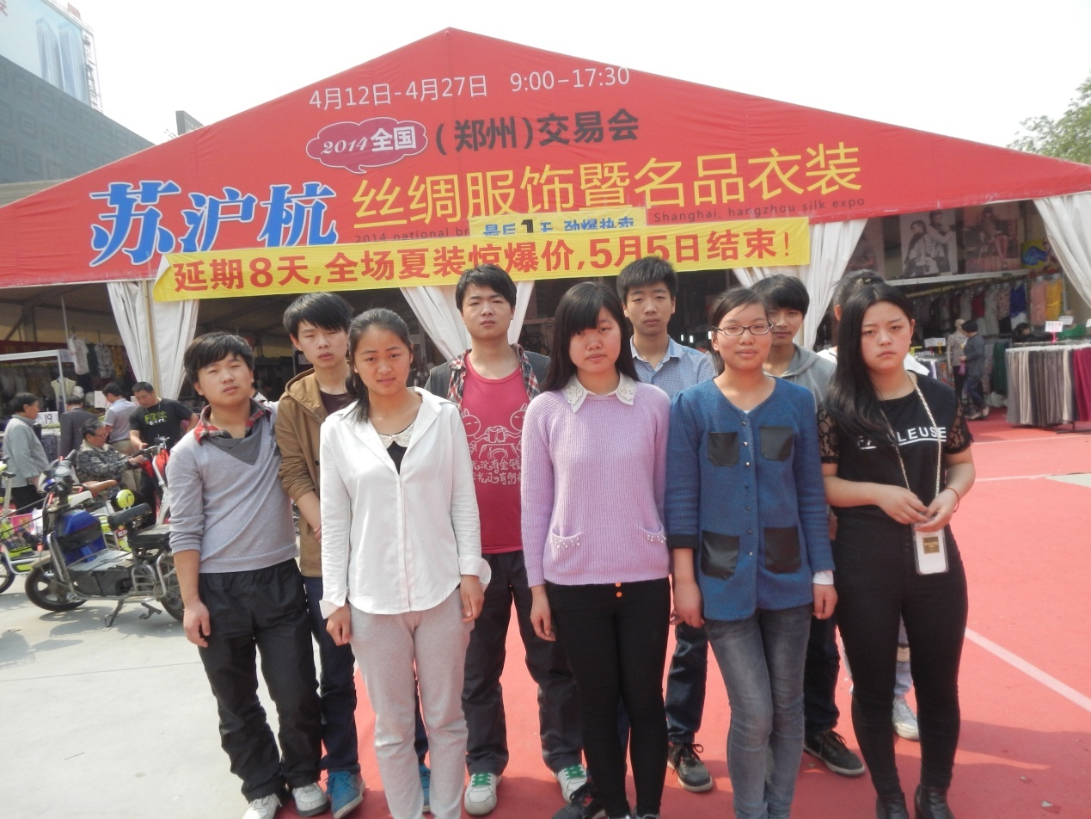

部分学生在展销会现场合影

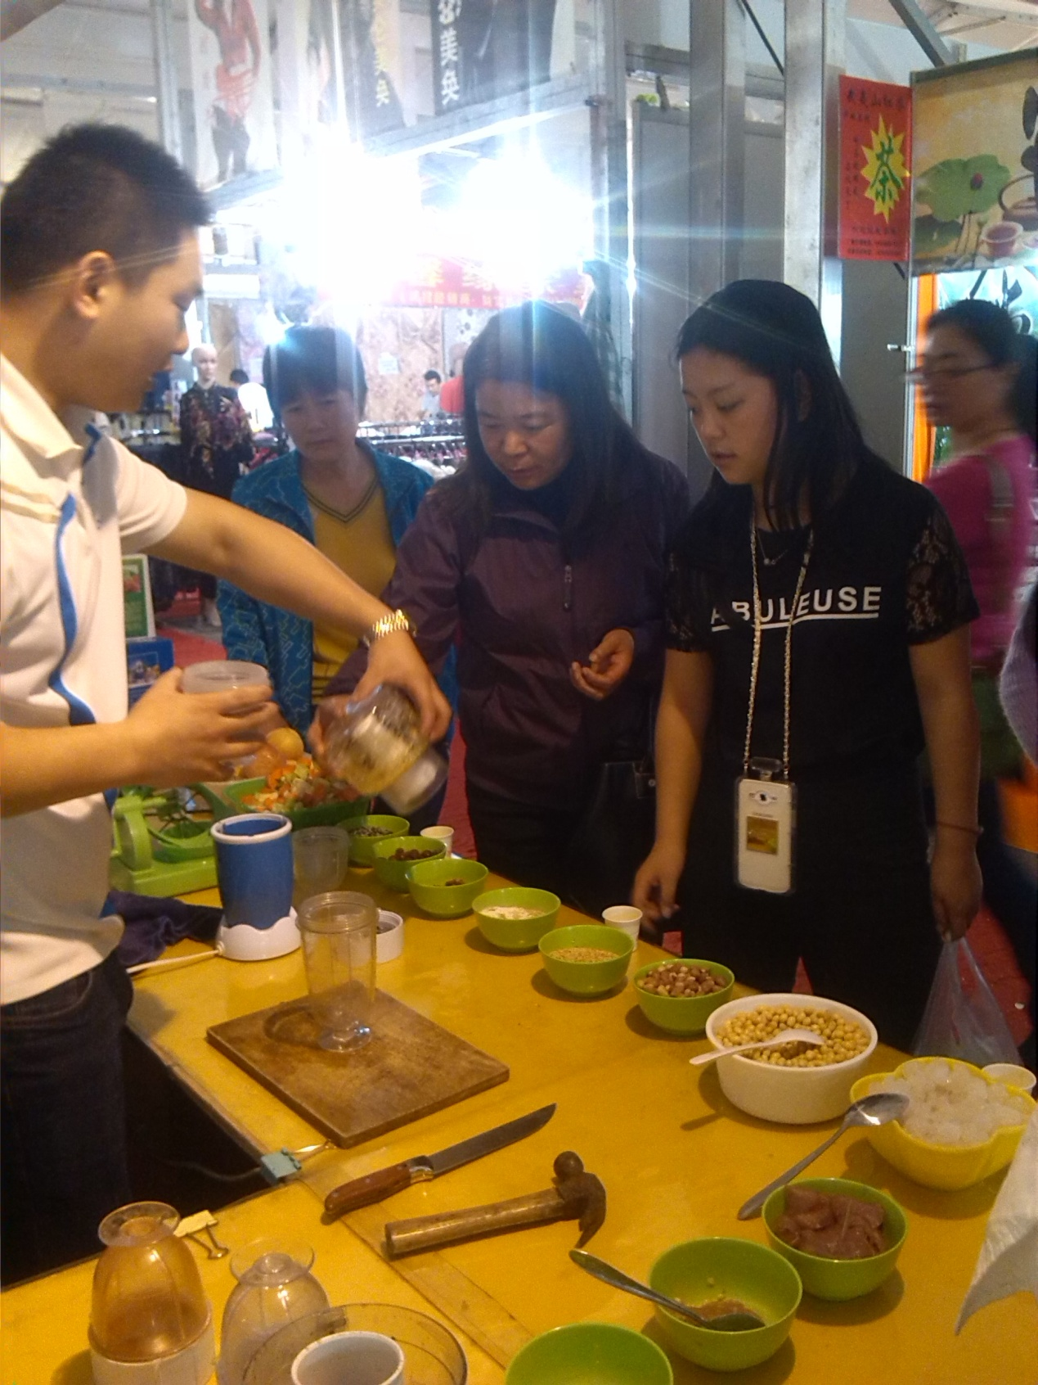

王荣琴老师指导学生和企业交流

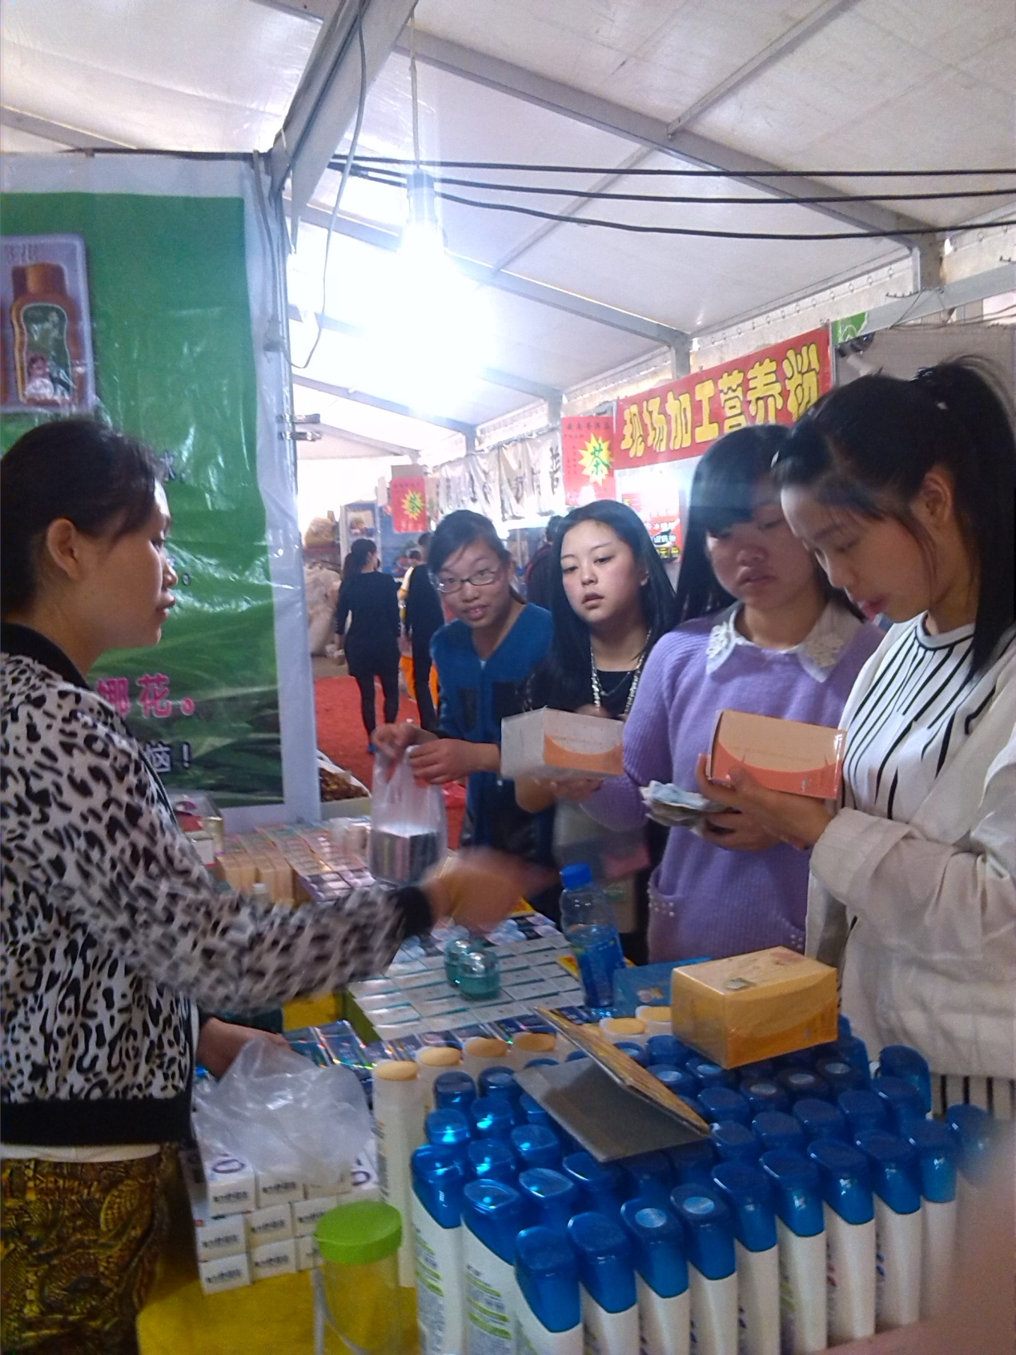

同学们在和企业促销人员交流

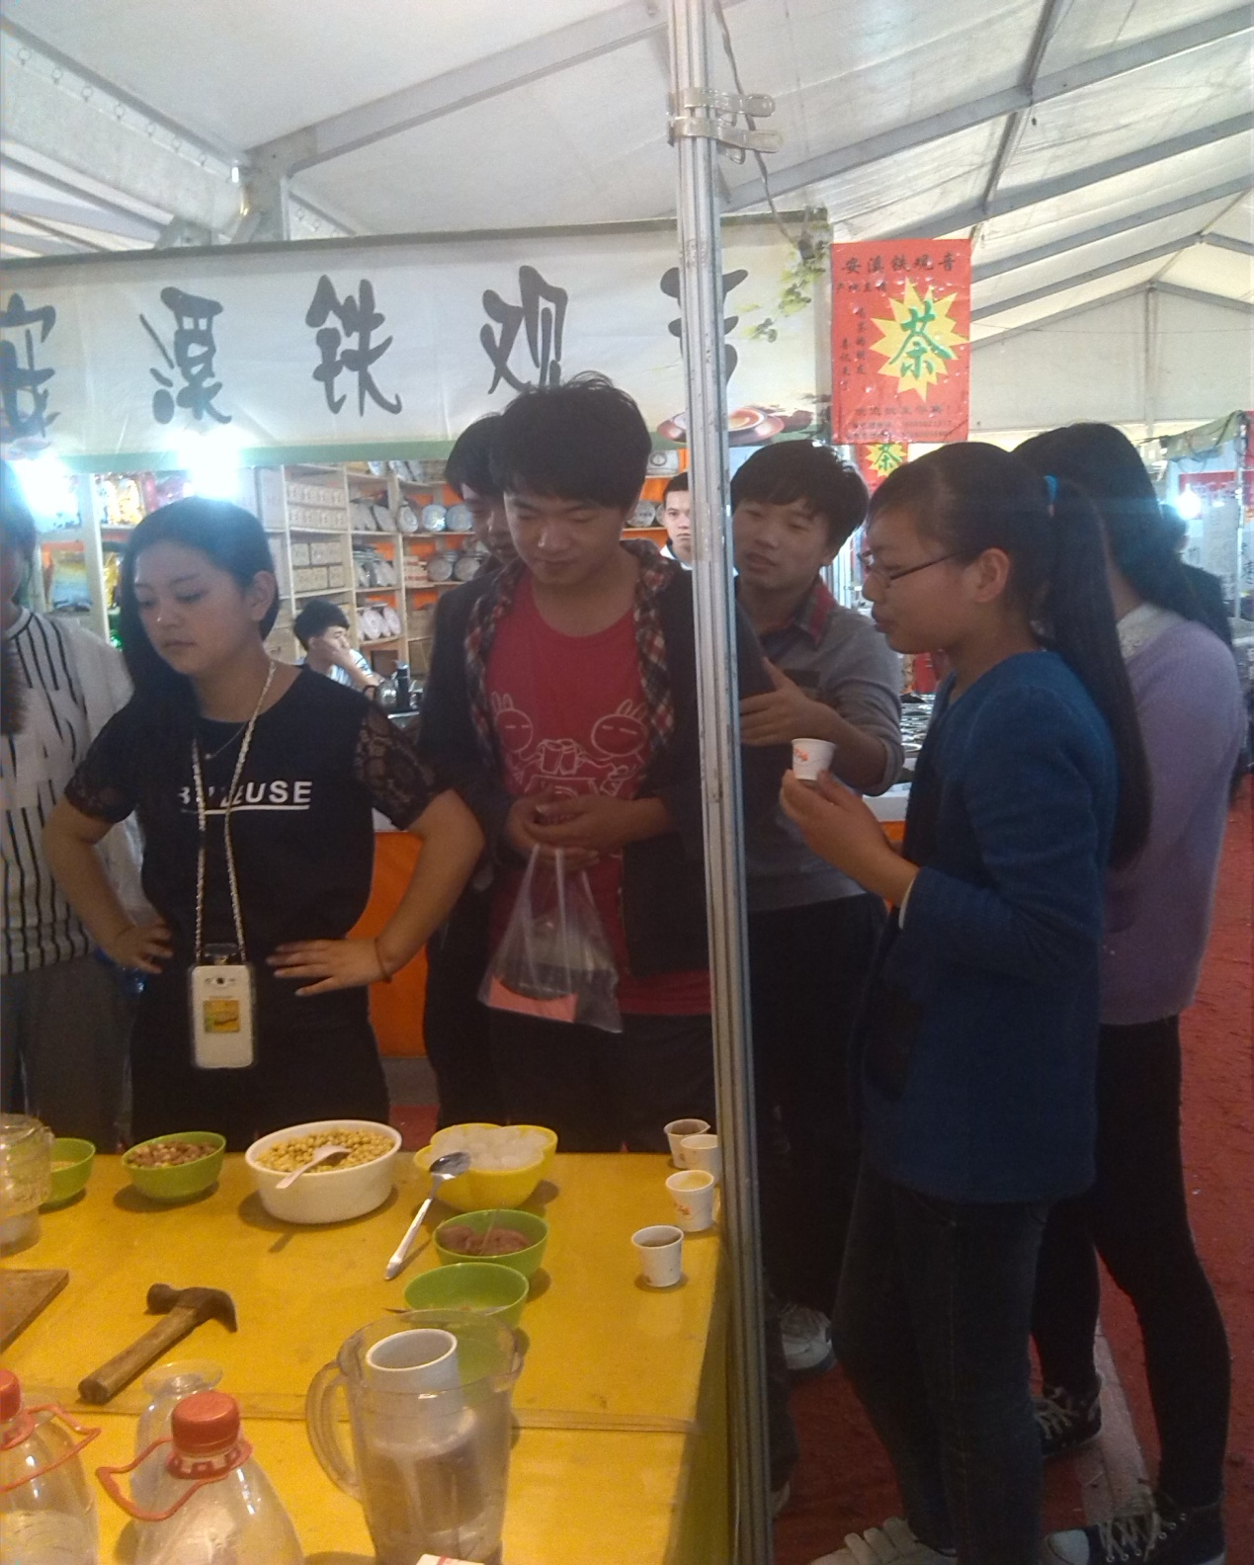

同学们在学习新产品功能

（经管系供稿）

2014年5月8日